Prénom, votre tirage fait référence au changement

Votre tirage de la semaine du 20 décembre

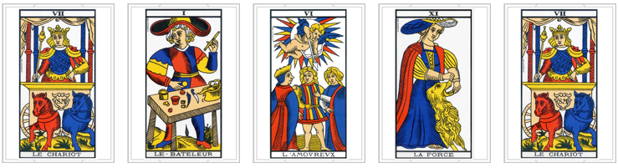

Conduit par le Chariot en première position et en synthèse , votre tirage de la semaine du 20 décembre fait référence au changement. Rien de bien étonnant en ces périodes de fin d'année.

Le Bateleur en deuxième position vous invite à vous éloigner des choses futiles et à prendre du recul sur votre situation personnelle. Ce qui importe, c'est la vision que ce tirage donne à moyen terme, et celle-ci semble être des plus positive.

En effet, l'Amoureux tiré en 3ème position vous indique le comportement à adopter. A côté de la Force en résultat, l'Amoureux montre que vous devez faire des choix afin de gagner en maturité. N'oubliez pas que la Force dans le tarot divinatoire représente la domination du mental sur la force physique.

PRENOM, par vos choix, vous devez être en mesure dans les prochaines semaines de faire face à des situations qui semblent aujourd'hui compliquées. Si vous avez confiance dans vos décisions, cette fin d'année 2013 devrait vous placer dans les meilleures dispositions.

Eva

PRENOM, n'hésitez pas à nous consulter au :

04